东北大学考试试卷（期中A闭卷）
总分 | 一 | 二 | 三 | 四 | 五 | 六 | 七 | 八 | 九 | 十
学 院
班 级
学 号
姓 名

……………○……………密……………○……………封……………○…………线………………………………
2017 — 2018 学年 第 一 学期
专业：生物医学与工程
课程名称：数字电子技术基础
┄┄┄┄┄┄┄┄┄┄┄┄┄┄┄┄┄┄┄┄┄┄┄┄┄┄┄┄┄┄┄┄┄┄┄┄┄┄┄┄┄┄┄┄┄┄┄┄┄┄┄┄┄┄┄┄┄┄┄┄┄

一. 化简题（共6分）
得分：
3．(4分)用卡诺图化简法将下面的逻辑函数化为最简与或式，画出与非门实现的逻辑图。

1．(2分) 采用代数法化简下面的逻辑函数为最简与或形式。

二. 填空题（共6分）

三. 分析题（共 4 分）

学 院
班 级
学 号
姓 名

……………○……………密……………○……………封……………○…………线………………………………
得分：

1．十进制数９８的等值二进制数为 ，８４２１ＢＣＤ码为 。

2．某集成电路芯片，查手册知其最大输出低电平Ｖ_{ＯＬＭＡＸ}＝０．４Ｖ，最大输入低电平Ｖ_{ＩＬＭＡＸ}＝０．８Ｖ，最小输出高电平Ｖ_{ＯＨＭＩＮ}＝２．６，最小输入高电平Ｖ_{ＩＨＭＩＮ}＝２．０Ｖ，则其高电平和低电平的噪声容限分别等于 和 。

3．若干个三态门的输出端连接在同一条总线时，它们应该按 （分时、同时）方式工作，可以通过三态门的 端控制。
由八选一数据选择器构成的逻辑电路如图所示，写出表达式，分析其功能。
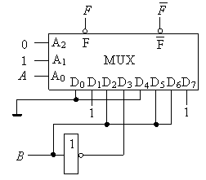

三. 设计题 （共7分）

学 院
班 级
学 号
姓 名

……………○……………密……………○……………封……………○…………线………………………………
得分：
得分：
四. 设计题 （共 6 分）

用8选1数据选择器设计一个组合逻辑电路。该电路有3个输入逻辑变量A、B、C和一个工作状态控制变量M。当M=0时，电路实现“意见一致”功能（A、B、C状态一至时输出1，否则输出为0），而M=1时，电路实现“多数表决功能”，即输出与A、B、C中多数的状态一致。

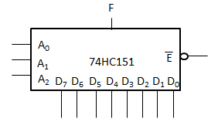

已知逻辑电路真值表如下，请回答如下问题：
（1）说明电路的功能；
（2）画出用74138实现该功能的逻辑电路, 74138逻辑符号如图所示。

真值表
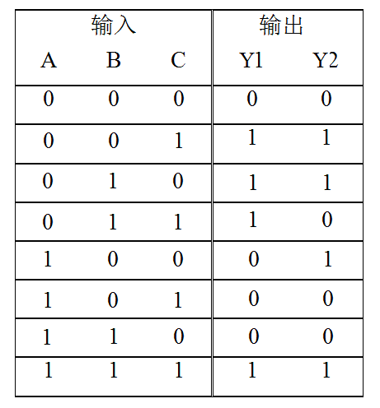

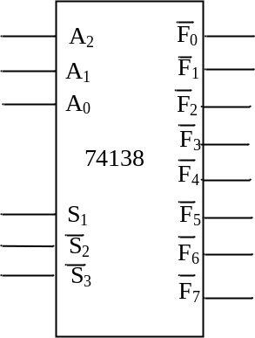

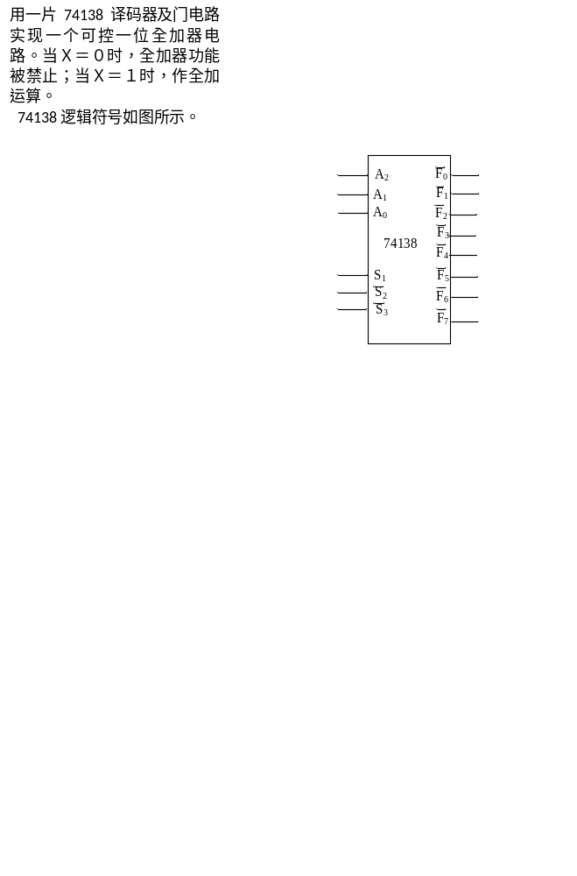

六. 综合题 （共 5 分）

……………○……………密……………○……………封……………○…………线………………………………
……………○……………密……………○……………封……………○…………线………………………………
五. 设计题 （共 6 分）

学 院
班 级
学 号
姓 名

得分：
得分：
试为某水坝设计一个水位报警控制电路，设水位高度用四位二进制数提供。当水位上升到8米时，白指示灯开始亮；当水位上升到10米时，黄指示灯开始亮；当水位上升到12米时，红指示灯开始亮。水位不可能上升到14米，且同一时刻只有一个指示灯亮。试用或非门设计此报警器的控制电路。要求列出真值表，写出函数表达式。
计算图中电路的外接上拉电阻R_{L}的取值范围。已知OC门G₁~G₃输出高电平时的漏电流为I_{OH}=0.2mA，输出低电平时允许的最大负载电流为I_{LM}=10mA。门G₄~G₆的高电平输入电流为I_{IH}=20μA，低电平输入电流为I_{IL}=-1mA。电源电压为V_{CC}=5V。要求OC门输出的高低电平满足V_{OH}≥3V，V_{OL}≤0.3V。

